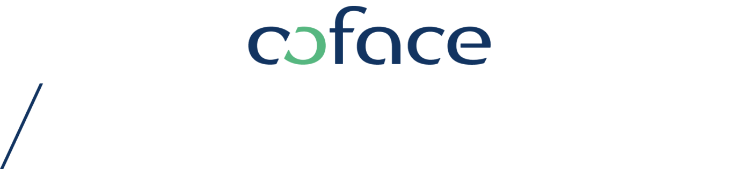

OBAVEŠTENJE ZA JAVNOST

Pariz/Majnc, 2. mart, 2016.

Rizik za nemački izvoz značajno porastao

Veći izvozni rizik sa kojim se suočavaju nemačke kompanije ometa rezultate rasta. Budući da Nemačka ima jake trgovinske veze sa grupom rastućih tržišta i ekonomija u razvoju, veoma je izložena strukturnim i cikličnim slabostima u okviru ovih ekonomija. „Ovi spoljni uticaji su trenutno negativni, jer se rast izvoza u rastuća tržištasmiruje i sada je mnogo slabiji od potražnje iz razvijenih ekonomija“, objasnio je dr Mario Jung, regionalni ekonomista za region Severne Evrope u kompaniji Coface.

Nemačka ekonomija se suočava sa većim spoljnim rizicima

U 2016. godini nemački izvoz će verovatno pokazati iste trendove zabeležene u 2015. Rast izvoza u razvijene ekonomije treba da bude stabilan i robustan, dok su rizici izvoza mnogo veći za proizvode kojima su destinacija rastuća tržišta. Kombinacija globalnog rizik od političkih i vojnih sukoba, terorističkih napada i strukturnih izazova u mnogim rastućim tržištima, kao i slabljenje rasta kineskog BDP-a, još uvek opterećuju eksternu tražnju za nemačke proizvode. Ovaj pritisak na eksternu tražnju mogao bi postati još izraženiji.

Iz regionalne perspektive, nemačke izvozne kompanije i dalje imaju najoptimističnije stanovište u pogledu budućeg poslovanja sa razvijenim ekonomijama. One predviđaju najslabiju perspektivu za ovu godinu u Južnoj i Centralnoj Americi, Istočnoj Evropi, Rusiji, Turskoj i Kini. Iz sektorske perspektive, neke od ključnih grana nemačke privrede su posebno osetljive na rizike koje proizilaze iz rastućih tržišta. Coface procenjuje da su najznačajniji rizici u automobilskom i mašinskom sektoru, pored sektora električne opreme. Dodatni rizici iz rastućih tržišta takođe se materijalizuju u hemijskoj industriji osetljivoj na ciklične uticaje.

Skoro 29% od ukupnog izvoza u Nemačkoj dostavlja se rastućim tržištima. Od tog izvoza, više od petine se isporučuje Kini, što je jednako 6% ukupnih prekograničnih isporuka Nemačke. Taj udeo znači da je Nemačka više izložena spoljnim rizicima koji proizilaze iz rastućih tržišta nego većina drugih zemalja evrozone. U proseku, udeo rastućih tržišta u izvozu evrozone iznosi oko 26%.

„Za izvozno orijentisana preduzeća, obnovljeni pad svetskih cena nafte razlog je za zabrinutost, jer ukazuje na slabu globalnu agregatnu tražnju.Osim toga, izgledi rasta za mnoga rastuća tržišta i dalje su prigušeni.Scenario za „postepeno prizemljenje“ u Kini takođe će imati negativan uticaj na izvozne industrije Nemačke, kaže dr Mario Jung.

Nemačka ekonomija je promenila svoj model rasta tokom proteklih godina

Iako je unutrašnja potražnja - posebno privatna potrošnja - tokom većeg dela 2000-ih bila spora i slaba, sada predstavlja najvažniji pokretač rasta. Nasuprot tome, neto izvoz, koji je bio toliko važan za ekonomski razvoj Nemačke u prošlosti, u 2015. je bio relativno neutralan u pogledu ostvarenog rasta. Osim toga, neto izvoz će verovatno da uspori rast BDP-a u ovoj godini, zbog slabijeg razvoja izvoza i jakog neprekidnog rasta uvoza. Ipak, zahvaljujući snažnoj unutrašnjoj potražnji u zemlji, Coface predviđa rast BDP-a od 1,7% za ovu godinu.

KONTAKTI ZA MEDIJE:
Maria KRELLENSTEIN – T. +33 (0)1 49 02 16 29 maria.krellenstein@coface.com
Justine LANSAC – T. +33 (0)1 49 02 24 48 justine.lansac@coface.com

O kompaniji Coface

Grupa Coface, svetski lider u osiguranju potraživanja, kompanijama iz celog sveta nudi rešenja za zaštitu od rizika neizmirenja finansijskih obaveza od strane klijenata, kako na domaćem tržištu, tako i za izvoz. U 2015. godini, Grupa je, uz pomoć svojih ~4.500 zaposlenih, ostvarila konsolidovani prihod od 1,490 milijardi evra. Prisutna direktno ili posredno u 99 zemalja, Coface obezbeđuje transakcije 40.000 kompanija u više od 200 zemalja. U svakom kvartalu, Coface objavljuje procene rizika za 160 zemalja, na osnovu svog jedinstvenog znanja o platežnom ponašanju kompanija i na osnovu stručnosti svojih 340 osiguravača koji se nalaze blizu klijenata i njhovih dužnika.
U Francuskoj, Coface rukovodi izvozom javnih garancija u ime francuske države.
www.coface.com
Coface SA. nalazi se na listingu odeljka A berze Euronext Paris
ISIN: FR0010667147 / Tiker: COFA

